Title: สร้าง Credit Note แต่หาหมายเลขเอกสาร Receiving ไม่เจอ
Sample case: ต้องการทำ CN กับเอกสาร RC25030019 แต่เมื่อค้นหาแล้วไม่พบเอกสารใบนี้
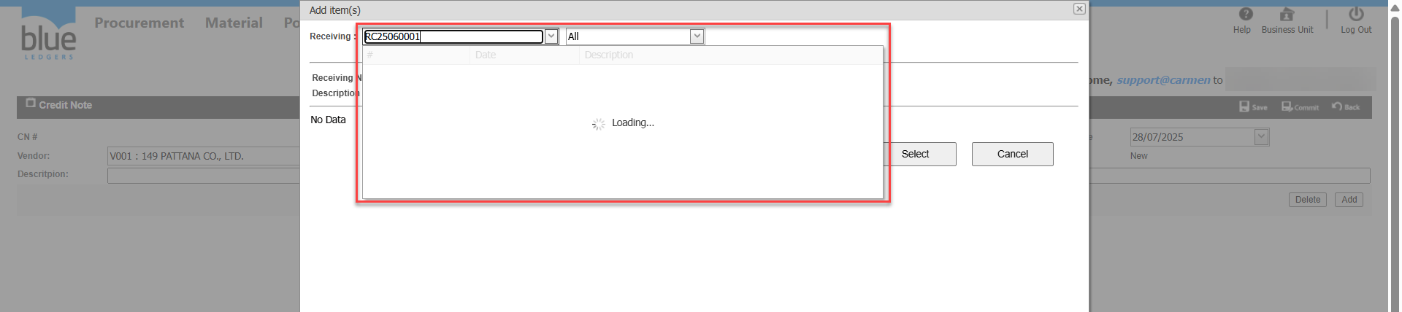
Cause of problem : เลือก Date ใน CN ก่อน วันที่ของเอกสาร Receiving
Solution: ตรวจสอบเอกสาร RC ว่า Date เป็นวันที่ใด และเลือก Date ในเอกสาร CN ให้เป็นวันเดียวกัน หรือเป็นวันที่อยู่หลังจากวันที่ Receiving
จากตัวอย่างคือ 17/06/2025 ระบบยึดจาก Date ของเอกสาร RC
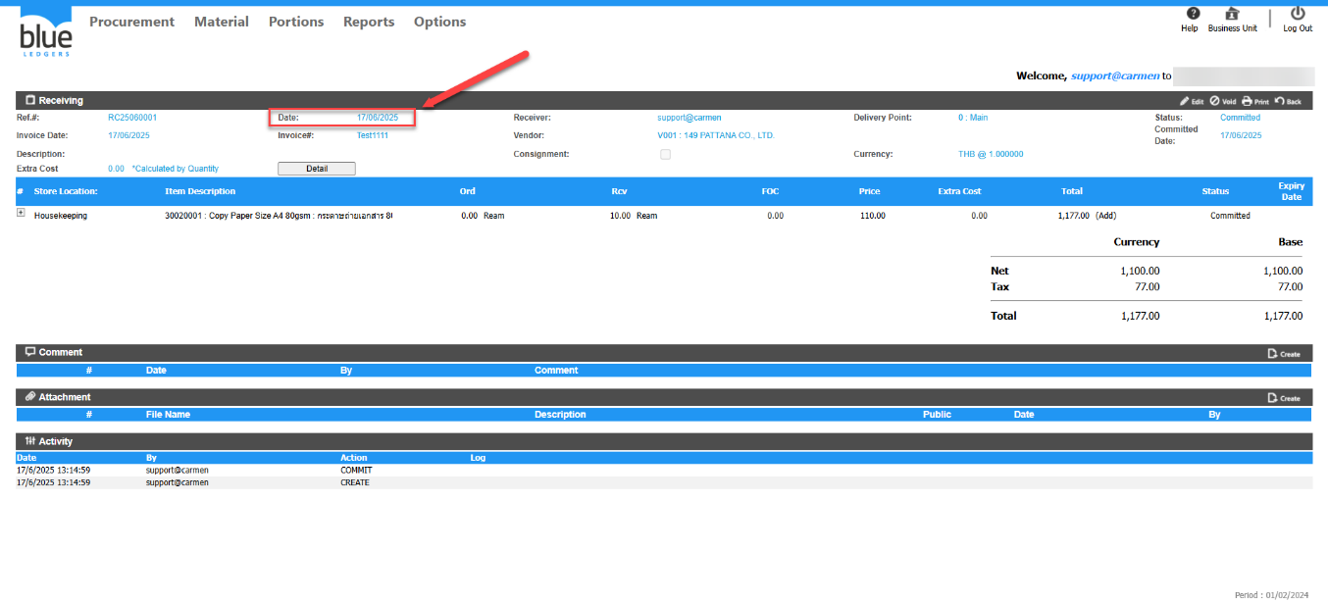
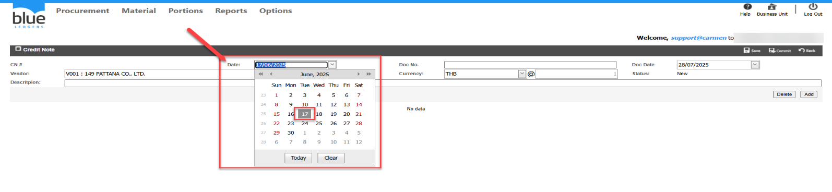
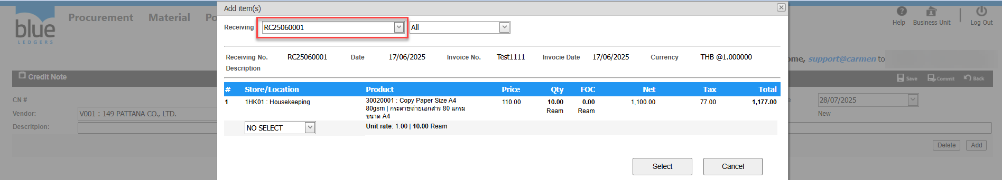
Tag:
Related topics:

